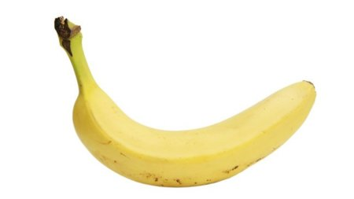

Guía de estilos

Frutería

Héctor Martínez Pérez | 2ºDAW | 18/12/2018

## guía

A continuación, realizaremos el análisis de la página de la web de la Frutería: cómo podemos ver en la parte superior izquierda de la página encontramos el logotipo de la Frutería, que contiene unos colores que representan la propia página. En cuanto a imágenes podemos ver que la web contiene bastantes, ya que muestran los alimentos que están en venta (frutas, verduras, frutos secos...). Sobre la tipografía, encontramos que esta web utiliza el mismo estilo de letra. Lo que varía es el tamaño de la fuente y el color de la fuente. De esta manera se diferenciará los distintos apartados que encontramos. En cuanto al color de la fuente, encontramos que es de los colores del logotipo. Esto facilita la lectura de la página porque los apartados están se ven diferenciados. La fuente es sans-serif.

Para finalizar con la Frutería hablaremos sobre la estructuración de su web. Encontramos que está dividida en distintos bloques: bloque de encabezado, compuesto por el logotipo, el título y el icono que cambia de idioma la web; el bloque de navegación, que se compone de las pestañas llamadas “Inicio”, “Frutas”, “Frutos secos” y “Verduras”; el bloque de contenido, que contiene la información sobre cada apartado del bloque de navegación; y bloque de pie, donde encontramos la información de un contacto de La Frutería.